**Краснодарский край Кущёвский район х. Красное**

**Муниципальное бюджетное общеобразовательное учреждение**

**средняя общеобразовательная школа № 10**

**имени Трошева Г.Н.**

**Сценарий праздника**

**«Посвящение в казачата»**

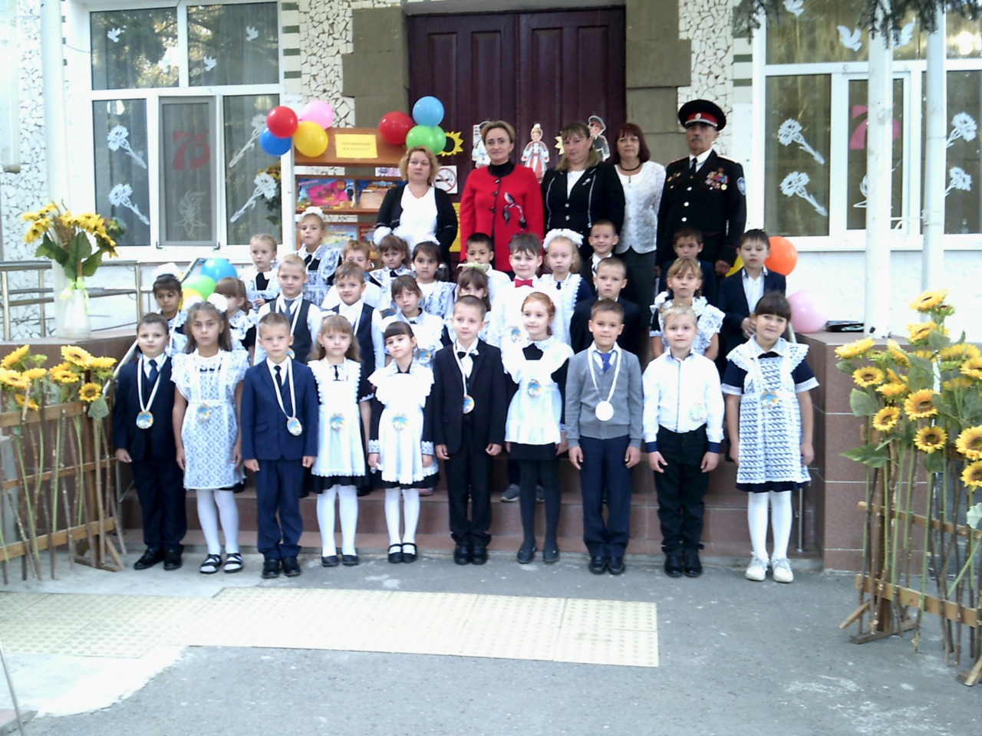

**Руководитель: Ермоленко Наталья Владимировна**

**14.10.2022 г**

**Праздник «Посвящение в казачата».**

Форма проведения : праздничная линейка.

Цели и задачи :  
•способствовать воспитанию любви к  своей стране и своему родному краю;  
•формировать  активную гражданскую позицию учащихся;  
•формировать уважительное отношение к традициям и истории кубанских казаков;

• познакомить учащихся с обрядом «Посвящение в казачата».

Звучат фанфары. Танец первоклассников.

Учитель (Звучит тихая музыка с напевами)Приветствую вас, добрые люди!

Добро пожаловать, гости дорогие!

Сегодня у нас праздник: мы принимаем в ряды юных казаков новое поколение

первоклассников. Хочется, чтобы этот день действительно стал памятным и

радостным для наших юных казачат, потому что казак — это не звание, это

образ жизни, а значит добрые казачьи традиции, любовь к Родине, трудолюбие,

воинская честь и отвага, верность семье — должны навсегда поселиться в ваших

сердцах, помыслах и действиях. Ответственно и почетно быть казаком. Казаки

всегда были защитниками Родины, которую сравнивали с матерью. Наша малая

родина- край Астраханский. Как он прекрасен .

1ученик: Чем дальше в будущее входим,

Тем больше прошл

ХОД МЕРОПРИЯТИЯ:

Ведущий : Сегодня у нас праздник: мы принимаем в ряды юных казаков новое поколение первоклассников. Хочется, чтобы этот день действительно стал памятным и радостным для наших юных казачат, потому что казак — это не звание, это образ жизни, а значит добрые казачьи традиции, любовь к Родине, трудолюбие, воинская честь и отвага, — должны навсегда поселиться в ваших сердцах, помыслах и действиях.

Ответственно и почетно быть казаком. Казаки всегда были защитниками Родины, которую сравнивали с матерью. Наша малая родина - Краснодарский край !

Праздник «Посвящения в казачата» считать открытым. На нашем празднике присутствует почетный гость - председатель Советов стариков Красносельского казачьего общества Гунько Иван Васильевич.

Ведущий: Мы родились и живем в удивительном крае , крае , имеющим глубокую историю . Крае , овеянном славой и героизмом. Крае , вырастившем истинных патриотов своей Родины, в годину испытаний, вставших на защиту своей Родины . Наш край , Краснодарский край, наша малая Родина для многих.

Чтение стихов казачатами группы 4 «Б» класса.

1. Земля отцов! Кубань родная!

Воистину волшебный уголок,

Цвети в веках от края и до края,

Как истинного счастья островок!

1. Люблю леса, поля люблю,

Люблю я родину свою…

И сотни раз я повторю:

«Люблю Надёжную свою!»

3. Даль степей сквозная

Гор красот орлиный

Сторона родная,

Край наш тополиный!

4. Ты красив и весел,

Щедр ты по- кубански,

Край хлебов и песен,

Край наш Краснодарский!

Ведущий : Несмотря на то, что впереди ждет много испытаний , малыши будут взрослеть и набираться знаний , первая присяга и посвящение в казачата – важный день в их жизни. Уверена, что за этим первым шагом в дальнейшем, уже во взрослой жизни, последуют серьезные дела на благо нашей Родины. Наступает ответственный момент. Сейчас юные казачата произнесут торжественную клятву.

Ведущий : Слово предоставляется председателю Советов стариков Красносельского казачьего общества Гунько И.В.

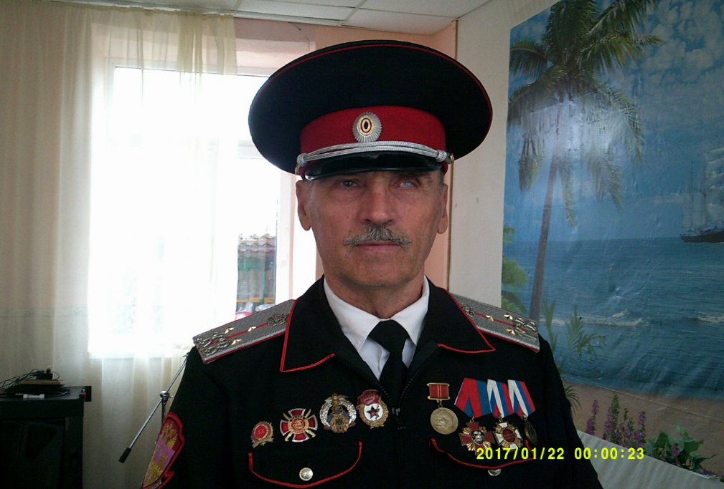

**Гунько И. В.:** - Какие хорошие хлопцы и девчата повырастали! А, ну представьтесь!

**Гунько И. В.:** - Казачата ! Равняйсь! Смирно!

(Представление групп: название и девиз. )

**Гунько И. В.:** -Чтоб казачьему роду

Не было переводу

Присягаем на верность

Отчизне и народу!

- Казачата, слушай мою команду! Для принятия клятвы приготовиться.

Повторяйте за мной слова казачьей клятвы:

- Клянёмся, что будем верными сыновьями матушки России!

**Все казачата:** Клянёмся !

Чтить и уважать старших

**Все казачата:**Клянёмся!

Добросовестно овладевать знаниями

**Все казачата:**Клянёмся!

Хранить казачьи традиции

**Все казачата:**Клянёмся!

Быть надежной сменой славным Кубанским казакам

**Все казачата:**Клянёмся!

**Гунько И. В.:** «А теперь оглашаю решение.

- Казачьим Обществом было принято решение: принять воспитанников 1 классов в ряды казаков.

- Отныне вы — казачата. Не опозорьте плохим словом или дурным делом наш казачий род и свой родной город. Пусть будет у вас горячее сердце, острый ум и добрая душа ».

Ведущий : Право провести обряд посвящения в группы казачьей направленности предоставляется председателю Советов стариков Красносельского казачьего общества Гунько Ивану Васильевичу.

Прикрепление эмблем.

**Гунько И. В.:** - По доброму казачьему обычаю осыпаем вас пшеницей, чтоб вы стали настоящими казачатами, с добрым сердцем, любящими родную Кубань, прославляющую ее своими делами.

Ведущий: Ребята! (Поздравление ).

- Держите слово, честь и доброе имя для казака дороже жизни.

-  Будьте примером для всех — по вам судят о казачестве и народе нашем.

- Знайте, что ваше поведение - это честь или позор всему вашему роду.

- Уважайте старших, чтите старость.

-  Любите и оберегайте свой дом, семью — малую Христову церковь.

- Будьте трудолюбивы, не бездействуйте.

- Все казаки равны в правах.

- Отвечайте приветливо и со спокойным достоинством.

- Всегда смотрите людям в глаза.

- Постоянно закаляйте своё тело, дух, волю.

- Помните всегда, что вы казаки!

- Мы верим в то, что вы всегда будете верны этим заповедям, всегда будете соблюдать облик казака.

Слово предоставляется казачатам группы 4 «Б» класса.

. 1. Мы зовемся казачата.

Каждый- будущий герой!

Казаков лихих внучата,

Мы за Русь стоим горой!

2. Мы  казачата!  
 Сердце гордо и радостно бьётся.  
 Как награда нам звание это,  
 А она только лучшим даётся.

3. Мы казачата!  
 В этом наше единство и сила.  
 За тебя мы, Отчизна, в ответе,  
 Наша светлая гордость - Россия!

4. Мы  казачата,

Славных прадедов внучата.

Век готовы мирно жить,

Своей Родине служить!

5. Казак — опора всей России.

Он воевал всегда красиво.

Гордится им святая Русь,

Гордятся все, и я горжусь.

Ведущий : Торжественная церемония посвящения в казачата окончена.

Возложение цветов к бюсту героя России Трошева Г.Н. и к памятнику героям Великой Отечественной войны.

Фото на память.

